2005 Amérique du Sud Sans calculatrice
II. LES OSCILLATEURS MÉCANIQUES (5,5 points)

Les parties A et B sont indépendantes. Dans tout ce qui suit, les frottements sont négligés.
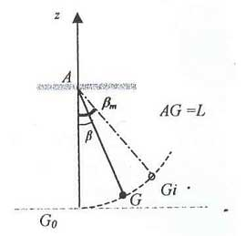

Partie A : pendule simple.

On étudie un pendule simple constitué d’une masse ponctuelle m, attachée à l’une des extrémités d’un fil inextensible, de masse négligeable et de longueur L.
Ce pendule est placé dans le champ de pesanteur dans
le référentiel terrestre considéré comme galiléen.

L’autre extrémité du fil est attachée en un point fixe A. Écarté de sa position d’équilibre G₀, le pendule oscille
sans frottements avec une amplitude β_{m}.
G_{i} est la position initiale à partir de laquelle le pendule
est abandonné sans vitesse.
Une position quelconque G est repérée par β ,
élongation angulaire mesurée à partir de la position d’équilibre.

- Étude énergétique.
  - Donner l’expression de l’énergie cinétique en G.
  - On prendra l’origine des énergies potentielles en G₀, origine de l’axe des z. On montre que, dans ce cas, l’énergie potentielle en G peut se mettre sous la forme :
E_{P} = mgL(1 – cosβ ) .
Donner l’expression de l’énergie mécanique en fonction de m, g, L, v et β. Pourquoi l’énergie mécanique se conserve-t-elle ?

  - Exploitation.
Exprimer la vitesse au passage par la position d’équilibre en fonction de g, L et β_{m}. Calculer sa valeur.
Données : g = 10 m.s^{–2} ; L = 1,0 m ; cosβ_{m} = 0,95.

- Isochronisme.
  - Énoncer la loi d’isochronisme des petites oscillations.
  - Choisir l’expression correcte de la période parmi les suivantes, en justifiant par une analyse dimensionnelle :
T₀ = 2π T₀ = 2π T₀ = 2π T₀ = 2π

Partie B : oscillateur élastique.

Un solide (S) de masse m, de centre d’inertie G, peut glisser sans frottements sur une tige horizontale. Il est accroché à un ressort (R) à spires non jointives, de raideur k = 4,0 N.m⁻¹. L’ensemble constitue un oscillateur élastique horizontal, non amorti.
La masse du ressort est négligeable devant m et (S) entoure la tige de telle sorte que G se trouve sur l’axe de celle-ci (voir schéma page suivante).
On étudie le mouvement de translation du solide (S) dans le référentiel terrestre supposé galiléen.
Lorsque le solide (S) est à l’équilibre, son centre d’inertie G se situe à la verticale du point O, origine de l’axe des abscisses. Le solide est écarté de 10 cm de sa position d’équilibre et abandonné sans vitesse initiale à la date t = 0 s.
Dispositif expérimental :
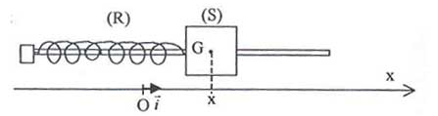

On procède à l’enregistrement des positions successives de G au cours du temps par un dispositif approprié. On obtient la courbe ci-dessous :
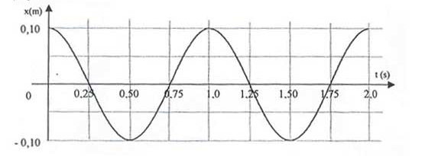

- Étude dynamique.
1.1. Reproduire sur la copie le schéma du dispositif expérimental ci-dessus. Représenter et nommer les forces en G, sans souci d’échelle, s’exerçant sur le solide (S).
1.2. En appliquant la deuxième loi de Newton au solide (S), établir l’équation différentielle (relation entre x et ses dérivées par rapport au temps) régissant le mouvement de son centre d’inertie G.
1.3. Une solution de l’équation différentielle peut s’écrire sous la forme :
x(t) = X_{m} cos(+ϕ ). (X_{m} est l’amplitude et ϕ la phase initiale)
Retrouver l’expression de la période T₀ en fonction de m et de k.

- Étude énergétique.
L’énergie potentielle de pesanteur est choisie nulle dans le plan horizontal passant par G.
2.1. Donner l’expression littérale de l’énergie mécanique du système {ressort + solide}, en fonction de k, m, x et sa dérivée première.
2.2. À partir de l’enregistrement ci-dessus, trouver pour quelles dates l’énergie potentielle élastique du système {ressort + solide} est maximale. Que vaut alors l’énergie cinétique ?
2.3. Calculer la valeur de l’énergie mécanique du système.

Partie C : comparaison des périodes.
Les comportements des deux pendules précédents sont maintenant envisagés sur la Lune.
Parmi les hypothèses ci-dessous, choisir pour chaque pendule celle qui est correcte. Justifier.

Hypothèse 1 | Hypothèse 2 | Hypothèse 3
T₀ ne varie pas | T₀ augmente | T₀ diminue

